CAPÍTULO 3
C3 EXPERIMENTACIÓN
3.1 Recolección de datos
Para llevar a cabo un trabajo de investigación el investigador cuenta con gran variedad de métodos para diseñar un plan de recolección de datos. Tales métodos varían de acuerdo con cuatro dimensiones importantes: estructura, confiabilidad, injerencia del investigador y objetividad. La presencia de estas dimensiones se reduce al mínimo en los estudios cualitativos, mientras que adquieren suma importancia en los trabajos cuantitativos, no obstante el investigador a menudo tiene la posibilidad de adaptar la estrategia a sus necesidades. Cuando la investigación está altamente estructurada, a menudo se utilizan instrumentos o herramientas para la recolección formal de datos.
Las tres principales técnicas de recolección de datos son:
- Los autoinformes o informes personalizados.
- La observación.
- Las mediciones biofisiológicas.
El procedimiento de toma de datos que utilizaremos será el de la observación y anotación de los mismos. En el análisis de los datos y resultados obtenidos se deberá dar lugar al cálculo del error que puede ocurrir al realizar este procedimiento.
La experimentación consiste en efectuar ensayos de compresión a los morteros de concreto y recolectar los datos de las resistencias obtenidas en los respectivos tiempos de curado del concreto que son 3, 7, 14, 28 días, contados luego de que estén listas la mezclas de los morteros.
3.2 Diseño del experimento
La experimentación que realizamos se basa en las normas ASTM C 595- 03 y la ASTM C 109/C 109M–02 que acontinuación se describen brevemente.
3.2.1 Norma ASTM C 595 – 03
Especificación Estándar para los Cementos Hidráulicos Mezclados
Alcance
Esta especificación pertenece a cinco clases de los cementos hidráulicos mezclados para los usos generales y especiales, usando la escoria o puzolana, o ambas, con la escoria o la escoria del cemento de Portland o del cemento de Portland con la cal.
El texto de este estándar refiere a las notas y a las notas al pie de la página que proporcionan el material explicativo. Estas notas y notas al pie de la página (excepto esos en tablas y figuras) no son requisitos del estándar.
Composición Química
El cemento del tipo especificado se conformará con los requisitos químicos aplicables prescritos en la tabla 3.1.
TABLA 3.1
REQUERIMIENTOS QUÍMICOS DEL CEMENTO
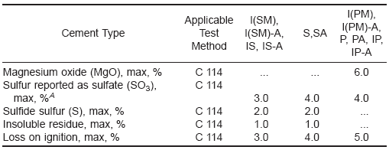
Fuente: Norma ASTM C 595 – 03
Propiedades Físicas
El cemento mezclado del tipo especificado se conformará con los requisitos físicos aplicables prescritos en la tabla 3.2.
Requisitos de prueba de Tiempo
Los períodos siguientes a partir de la época del muestreo serán permitidos para la terminación de la prueba: 3, 7, 14 y 28 días [13].

TABLA 3.2
REQUERIMIENTO FÍSICOS DEL CEMENTO
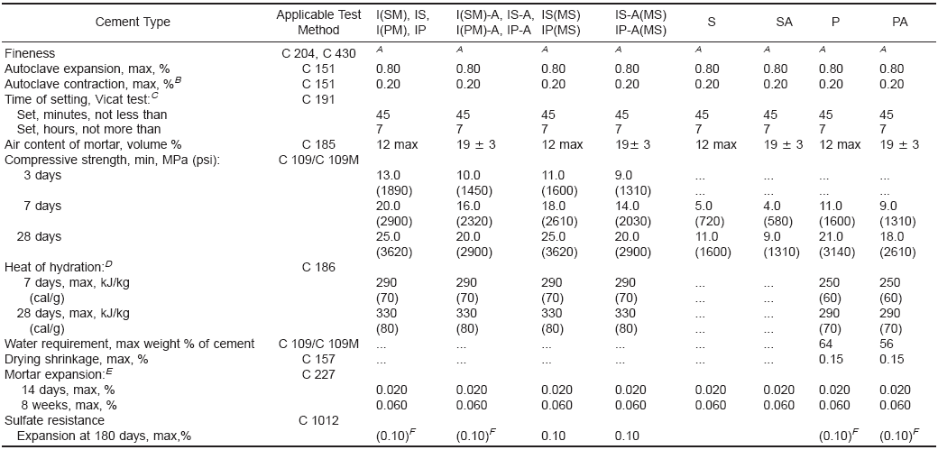
Fuente: Norma ASTM C 595 – 03
3.2.2 Norma ASTM C 109/C 109M – 02
Método estándar de la prueba para la fuerza compresiva de los morteros del cemento hidráulico (Usando especímenes cúbicos de 2 in. o 50 milímetros)
Alcance
Este método de prueba cubre la determinación de la fuerza compresiva de los morteros del cemento hidráulico, usando especímenes cúbicos de 2 in. o 50 milímetros.
Este método de prueba cubre el uso de la prueba usando libra-pulgada o unidades del SI. Los valores indicados en cualquier sistema serán mirados por separado como estándar. Dentro del texto, las unidades del SI se demuestran en soportes. Los valores indicados en cada sistema no son equivalentes exactos; por lo tanto, cada sistema será utilizado independientemente del otro. Combinar valores de los dos sistemas puede dar lugar a inconformidad con la especificación.
Los valores en unidades del SI serán obtenidos por la medida en unidades del SI o por la conversión apropiada, usando las reglas para la conversión y redondear dadas en IEEE/ASTM estándar SI 10, de las medidas hechas en otras unidades.
Este estándar no pretende tratar todas las preocupaciones de seguridad, si las hay, asociadas a su uso. Es la responsabilidad del usuario de este estándar establecer prácticas apropiadas de seguridad y de la salud y determinar la aplicabilidad de limitaciones reguladoras antes de uso.
Preparación de los moldes del espécimen
Aplica una capa fina de agente del fusor a las caras interiores del molde y de los embases no-absorbentes. Aplique los aceites y las grasas usando un paño impregnado u otros medios convenientes. Limpie las caras del molde y el embase con un paño cuanto sea necesario para quitar cualquier exceso de agente del fusor y para alcanzar un fino, incluso cubriendo en las superficies interiores. Al usar un lubricante del aerosol, rocíe el agente del fusor directamente sobre las caras del molde y el embase de una distancia de 6 a 8 pulg. o [150 a 200 milímetros] alcanzar cobertura completa. Después de rociar, limpie la superficie con un paño cuanto sea necesario para quitar cualquier exceso de lubricante del aerosol. La capa del residuo debe ser apenas suficiente permitir que una huella digital distinta siga siendo presión del dedo de la luz siguiente
Selle las superficies donde las mitades del molde ensamblan aplicando una capa de grasa ligera de la taza tal como petrolato. La cantidad debe ser suficiente sacar levemente cuando las dos mitades se aprietan juntas. Quite cualquier exceso de grasa con un paño.
Composición de morteros
Las proporciones de los materiales para el mortero estándar serán una porción de cemento a 2.75 porciones de la arena estándar calificada por peso. Utilice un cociente del agua-cemento de 0.485 para todos los cementos de Portland y 0.460 para todos los cementos de Portland air-entraining. La cantidad de agua que se mezcla para con excepción de Portland y de cementos de Portland air-entraining será por ejemplo producir un flujo de 110 6 5 según lo determinado de acuerdo con 10.3 y será expresada como por ciento del peso de cemento.
TABLA 3.3
VARIACIONES PERMISIBLES DE LOS ESPECIMENES
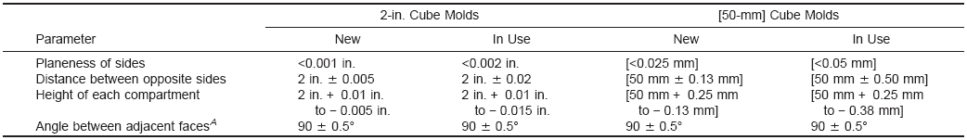
Fuente: Norma ASTM C 109/C 109M – 02
Las cantidades de materiales que se mezclarán contemporáneamente en la hornada del mortero para hacer seis y nueve especímenes de la prueba serán como sigue [13]:
TABLA 3.4
CANTIDADES DE MATERIALES
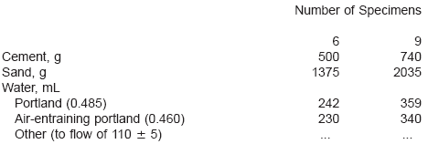
Fuente: Norma ASTM C 109/C 109M – 02
TABLA 3.5
PRECISIÓN
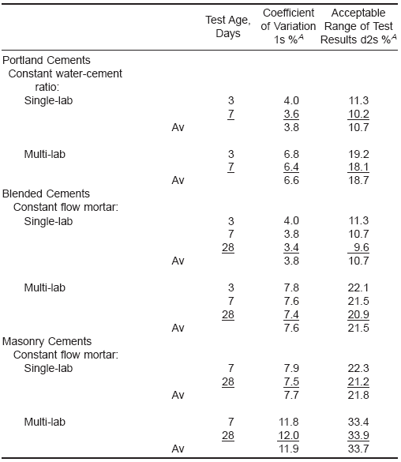
Fuente: Norma ASTM C 109/C 109M – 02
3.2.3 Materiales, Herramientas y Equipos
Para nuestra experimentación utilizamos los materiales, herramientas y equipos descritos a continuación:
Materiales
- Cemento Pórtland tipo I
- Zeolita 2
- Agua

Herramientas
- Moldes. Utilizados para dar forma a las mezclas
- Envases. Utilizados para medir las proporciones de las mezclas
Equipos
- Balanza
- Mezcladora
- Vibrador Manual
- Maquina para ensayos de compresión
3.3 Protocolo Experimental
3.3.1 Molienda
El proceso de molienda consiste en la preparación del aditivo, en nuestro caso Zeolita 2, mediante un proceso para convertir la roca en polvo. Los pasos del proceso los describimos a continuación:
- Reducción de Tamaño
- Trituración
- Molienda
- Tamizado

TABLA 3.6
TIEMPO DE MOLIENDA POR PROCESO
Máquina | Tiempo
Trituradora de Mandíbulas | 10 minutos
Trituradora de Rodillos | 10 minutos
Tamizado | 15 minutos
Molino de Discos | 10 minutos
Tamizado | 15 minutos
Molino de Bolas | 55 minutos
Tamizado | 15 minutos
TABLA 3.7
GRANULOMETRÍA DE LOS TAMIZADOS
Número de Malla | Primer Tamizado | Segundo Tamizado
14 | 58 | 19.5
(1.4 mm) | 58 | 19.5
18 | 10 | 15.5
(1 mm) | 10 | 15.5
40 | 14 | 27.5
(425 µm) | 14 | 27.5
50 | 3 | 7
(300 µm) | 3 | 7
Fondo | 14 | 30
Peso Final (gr) | 99 | 99.5

Para el tercer tamizado se utilizaron mallas adicionales de numeración 100 (150 µm), 200 (75 µm), 325 (45 µm) y el 75% del material quedó en el fondo.
3.3.2 Preparación de las mezclas
Para la preparación de las mezclas seguimos el siguiente proceso:
- Limpiar los moldes
- Secar los moldes
- Engrasar los moldes
- Calcular las proporciones de la pasta de cemento
- Pesar las proporciones de la pasta de cemento
- Homogenizar la mezcla
- Agregar agua a la mezcla
- Verter pasta de cemento al 50% de capacidad del molde
- Compactar la pasta vertida en los moldes
- Retiramos las burbujas del interior del molde con el vibrador manual
- Verter pasta de cemento al 100% de la capacidad del molde
- Retiramos las burbujas del interior del molde con el vibrador manual
- Retirar el exceso de pasta de cemento en los moldes
- Compactar la pasta vertida en los moldes
- Cubrir los moldes con plástico
- Retirar las mezclas de los moldes (24 horas después)
- Marcar las mezclas con los códigos respectivos
TABLA 3.8
PROPORCIONES DE ZEOLITA 2, AGUA Y CEMENTO EN LA PREPRACION DE LAS PROBETAS
Zeolita 2 | Puzolana (g) | Cemento (g) | Agua (g)
5% | 150 | 2850 | 900
10% | 300 | 2700 | 900
15% | 450 | 2550 | 900
20% | 600 | 2400 | 900
25% | 750 | 2250 | 900
3.3.3 Pruebas de Laboratorio
Las pruebas en el laboratorio consistieron en realizar ensayos de compresión a una total de 24 mezclas de Cemento, Zeolita 2 y Agua. Existían dos clases diferentes de mezclas diferenciándose por la concentración de Zeolita 2 que poseían en su composición, 12 mezclas con 10% de Zeolita 2 y las otras 12 mezclas con 12.5% de concentración. Los resultados de las probetas con 10% de concentración de Zeolita 2 se utilizaron para realizar el modelo y los resultados de las probetas con 12.5% de concentración para validarlo.
Los ensayos se llevaban a cabo con un intervalo de 7 días para cada porcentaje. La ruptura de las mezclas con 12.5% de concentración iniciaron al cuarto día de curado y las mezclas con 10% de concentración iniciaron la ruptura al séptimo día de curado. La culminación de los ensayos fue a los 28 días de curado para la concentración de 10% y a los 25 días de curado para las mezclas de 12.5% de concentración.

